下京区まちづくり運営方針（案）への意見記入用紙
御意見・御提案がございましたら、それぞれに御記入ください。

※回答は、右記二次元コードを読み込み、専用入力フォームからでも御回答いただけます。
FAXや郵送、持参の場合は、この用紙を御利用ください。その他の用紙でも結構です。
(宛先）下京区役所地域力推進室
FAX：075-351-4439 メール：shimogyo@city.kyoto.lg.jp
郵送：〒600-8588 京都市下京区西洞院通塩小路上る東塩小路町608-8

メール：shimogyo@city.kyoto.lg.jp

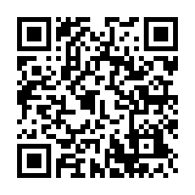

１ 将来像・目指す姿 について

２ まちづくりの方向性「１ 地域コミュニティが元気なまち」 について

３ まちづくりの方向性「２ 誰もがいきいきとくらせるまち」 について

４ まちづくりの方向性「３ 自然環境を大切にするまち」 について

５ まちづくりの方向性「４ 誰もが安心安全にくらせるまち」 について

６ まちづくりの方向性「５ 文化・芸術・産業を活かしたまち」 について

７ 推進にあたって について

８ その他（全般的な御意見など）

御意見を取りまとめる際の参考といたしますので、差支えなければ以下に御記入ください。
◆年齢 □20歳未満 □20歳代 □30歳代 □40歳代 □50歳代 □60歳代 □70歳以上
◆お住まい □京都市内在住（ 区） □京都市外在住（ ）
（該当する項目を☑してください。）
取扱い
御意見の
◎この意見募集で収集した個人情報につきましては、「京都市個人情報保護条例」 に基づき適
切に取り扱い、他の目的に使用することは一切ありません。
◎御意見につきましては、個別の回答は行いませんが、概要及び御意見に対する当区の考え方
を取りまとめ、ホームページで公表します。

